Indicador: Gasto público en educación por alumno en términos del PIB per cápita según nivel educativo
Clave: EfP04
Definición | Cantidad de recursos en pesos destinados al gasto por alumno según el nivel educativo, por cada 100 del PIB per cápita en un año determinado.
Fórmula
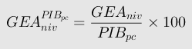
Elementos del cálculo
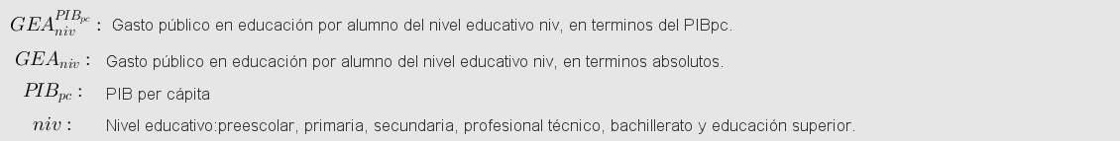
Fuente de la fórmula
Indicador AR03c del INEE http://www.inee.edu.mx/bie_wr/mapa_indica/2015/PanoramaEducativoDeMexico/AR/AR03/2015_AR03__c.pdf
Unidad de Medida | Porcentaje
Años solicitados
2010; 2011; 2012; 2013; 2014; 2015; 2016
Desgloses solicitados
Total nacional
Por Nivel Educativo

Variable: Gasto público en educación por alumno en términos del Producto Interno Bruto per cápita.
Origen de datos
INEE. Banco de indicadores Educativos. Indicador AR03c Gasto público por alumno total y como porcentaje del PIB per cápita (1980-2015).
URL
http://www.inee.edu.mx/bie_wr/mapa_indica/2015/PanoramaEducativoDeMexico/AR/AR03/2015_AR03__c.pdf
Unidad de medida
Porcentaje

Variable: Gasto público en educación por alumno
Origen de datos
INEE. Banco de indicadores Educativos. Indicador AR03c Gasto público por alumno total y como porcentaje del PIB per cápita (1980-2015).
URL
http://www.inee.edu.mx/bie_wr/mapa_indica/2015/PanoramaEducativoDeMexico/AR/AR03/2015_AR03__c.pdf
Unidad de medida
Pesos corrientes

Variable: PIB per cápita
Origen de datos
INEE. Banco de indicadores Educativos. Indicador AR03c Gasto público por alumno total y como porcentaje del PIB per cápita (1980-2015).
URL
http://www.inee.edu.mx/bie_wr/mapa_indica/2015/PanoramaEducativoDeMexico/AR/AR03/2015_AR03__c.pdf
Unidad de medida
Pesos corrientes

